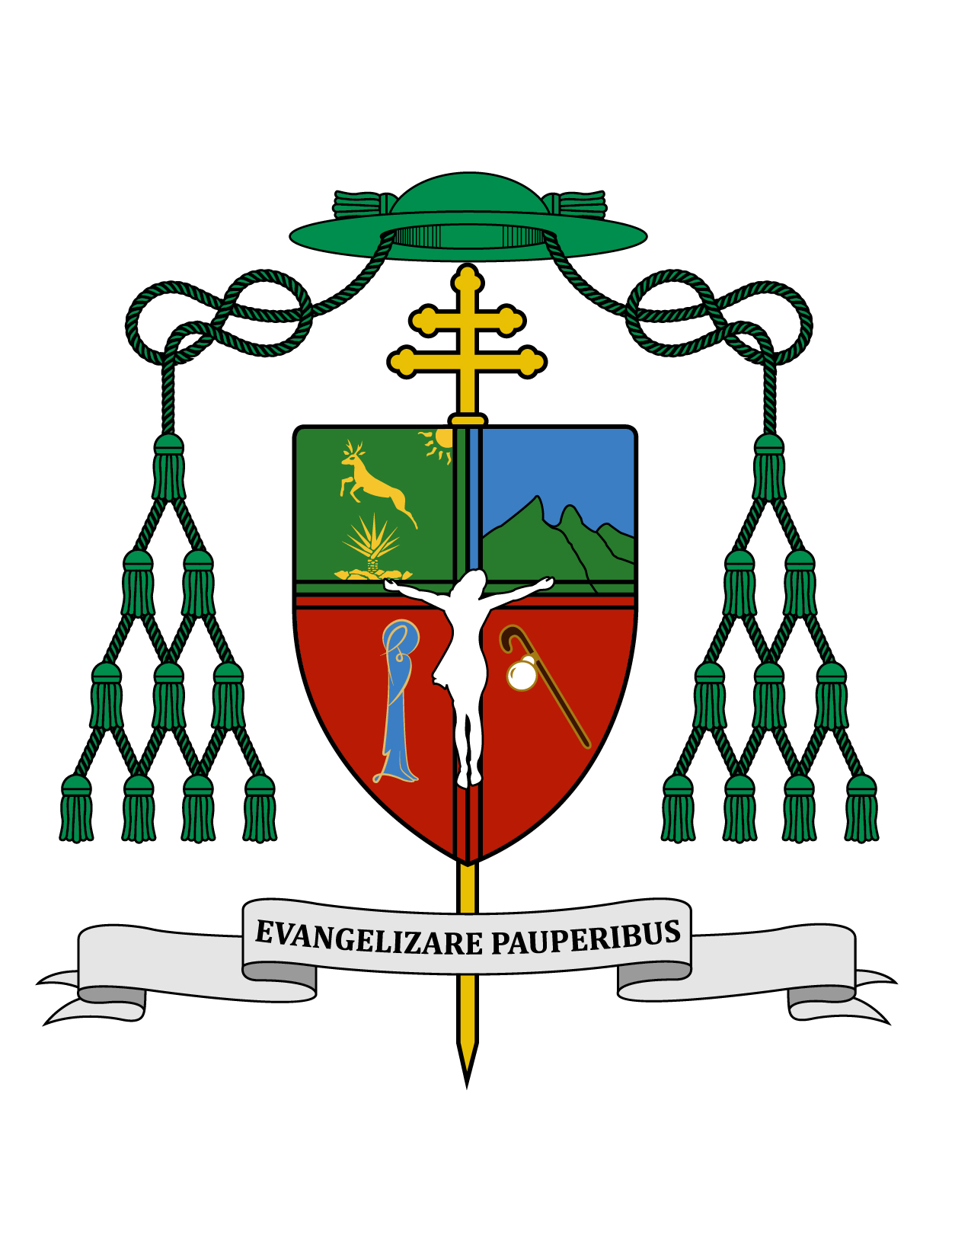

23 de abril de 2017

HOMILÍA

II DOMINGO DE PASCUA

DE LA DIVINA MISERICORDIA

Ciclo A
Hch 2, 42-47; 1 Pe 1, 3-9; Jn 20, 19-31.

“La paz esté con ustedes” (Jn 20, 19).

Ki' olal lake'ex ka t'ane'ex ich maya, kin tsik te'ex ki'imak óolal yéetel in puksikal. Te u ka'a p'éel domingo ti' Pascua, Jesús ku dsáik je'dse'el ti u aj kambalo'ob.

Muy queridos hermanos y hermanas les saludo con el afecto de siempre en este segundo domingo de Pascua, y les deseo todo bien en el Señor.

Hoy también celebramos el día del Señor de la Divina Misericordia, establecido por san Juan Pablo II, por inspiración de santa Faustina. La gran misericordia de Dios fue darnos a su Hijo; la gran misericordia del Hijo fue darse a sí mismo en el sacrificio de la cruz por nuestra redención; la gran obra misericordiosa del Padre y del Hijo es habernos dado su Espíritu, por el que nació la Iglesia, y por el que cada cristiano puede convertirse en discípulo del Señor. El mismo domingo de la Resurrección Jesús saludó a los discípulos diciéndoles: “La paz esté con ustedes” (Jn 20, 19). Ellos necesitaban paz pues estaban tristes y sobre todo con un gran sentimiento de culpa, por haberle fallado a Jesús. El don de la paz es el más grande regalo de la misericordia divina.

Jesús no quiere hacer sentir culpables a los discípulos por haberlo negado o abandonado, sino que quiere devolverles la paz necesaria para la obra evangelizadora. Luego sopla sobre ellos y les dice: “Reciban el Espíritu Santo. A los que les perdonen los pecados, les quedarán perdonados; y a los que no se los perdonen, les quedarán sin perdonar” (Jn 20, 23). El acto de soplar recuerda la creación del ser humano cuando el Creador sopló su aliento de vida sobre la figura de barro para que naciera Adán nuestro padre (cfr. Gn 2, 7). La nueva creación en Cristo renueva la vida del espíritu. Los discípulos reciben la paz de Cristo y luego reciben la capacidad de transmitir paz a todos los pecadores. El pecado quita la paz a los individuos, a las familias, a los grupos, a los pueblos y al mundo entero. Detrás de la guerra, de toda violencia, de toda desunión, de todo resentimiento, de todo deseo de venganza, está la realidad del pecado. Los miembros de la Iglesia hemos sido invitados a recibir y gozar de la paz de Dios y a ser transmisores de esta paz. Jesús misericordioso nos ofrece su paz y nos hace capaces de ofrecerla a cuantos nos rodean.

Ese día de la Resurrección, Tomás no se encontraba con sus compañeros y no quiso aceptar su testimonio sobre la resurrección de Jesús. Ocho días después en el mismo lugar del cenáculo, Jesús resucitado se volvió a aparecer en medio de sus discípulos y en esta ocasión Tomás se encontraba con ellos. Y Jesús de nuevo les ofrece su paz a todos, incluyendo a Tomás. Invita luego al incrédulo apóstol diciéndole: “Aquí están mis manos; acerca tu dedo. Trae acá tu mano, métela en mi costado y no sigas dudando, sino cree” (Jn 20, 27). El dulce reproche de Jesús es porque Tomás no quiso creerle a sus hermanos, pues quien se aleja de la comunidad se debilita en la fe. Domingo a domingo donde se reúne la comunidad cristiana, ahí se manifiesta el Resucitado; se hace presente cuando escuchamos su Palabra y cuando por boca del sacerdote nos dice: “Tomen y coman, esto es mi Cuerpo… Tomen y beban, esta es mi Sangre”. Nuestros padres y abuelos nos enseñaron la costumbre de repetir después de la consagración las palabras de Tomás: “Señor mío y Dios mío”.

Tomás necesitó ver para creer aunque sí tuvo verdadera fe, porque una cosa es ver a Jesús resucitado, como antes vio a Lázaro y a otros resucitados, y otra cosa muy distinta fue reconocer y creer en su Señor y su Dios. El otro dulce reproche de Jesús para Tomás es un gran mensaje para todos nosotros: “Porque me has visto, Tomás, has creído. Dichosos los que creen sin haber visto” (Jn 20, 29). Nosotros no hemos visto pero nos ha bastado recibir la buena nueva de la Resurrección en el seno de nuestra familia y luego en el seno de la Iglesia. Algunas personas han podido viajar a Jerusalén y contemplar el sepulcro vacío, pero todos los demás viajamos al centro de nuestro corazón y de nuestra imaginación y ahí vemos el sepulcro vacío y afirmamos con fe que Jesús ha resucitado. Si no tuviéramos esa fe, todos los demás contenidos de nuestra doctrina cristiana no podrían sostenerse, serían vanos.

La primera lectura de este domingo está tomada del libro de los Hechos de los Apóstoles que vamos a leer durante todo el tiempo de Pascua. Este libro nos habla del nacimiento de la Iglesia y de cómo vivió en sus primeros años. La Iglesia se entiende y se siente mucho mejor cuando se experimenta en los pequeños grupos y comunidades. Los primeros cristianos eran muy pocos en medio de una inmensa comunidad de judíos. Ya cuando los cristianos se dispersaron fueron a vivir en pequeñas comunidades en medio de una inmensa cantidad de paganos. Los discípulos eran muy pocos pero viviendo intensamente su fe y gozando de la admiración del resto de la gente. Eran todos muy unidos, incluso compartiendo los bienes materiales. Su compartir no se basaba en una ideología, como el comunismo que nació en el siglo XIX, sino que tenerlo todo en común era fruto de su fe en el Resucitado, que se alimentaba al participar en la “Fracción del Pan”, como llamaban a la Misa o Eucaristía, y de acudir asiduamente a las enseñanzas de los apóstoles (cfr. Hch 2, 42-47).

Y ¿qué pasa hoy en la actualidad? Hoy en día miles y miles de religiosas y religiosos a lo largo y ancho del mundo entero, viven en pequeñas comunidades teniéndolo todo en común, esforzándose por vivir los consejos evangélicos de pobreza, castidad y obediencia. En menor cantidad, también hay algunos grupos de laicos que igualmente se han decidido a vivir en comunidad. En cada parroquia el párroco, delegado del obispo, se esfuerza por integrar la gran comunidad parroquial. Dentro de cada territorio parroquial existen o deberían existir pequeñas comunidades, donde los fieles fortalezcan su fe y su comunión. Además en cada parroquia existen grupos de ministros, catequistas, coros, jóvenes, etc. donde se forman y desde donde ofrecen algunos servicios a la gran comunidad. En la totalidad de cada diócesis, existen grupos y movimientos laicales, con una espiritualidad propia y un apostolado específico.

Por supuesto que en cada diócesis existe una comunidad muy peculiar de jóvenes que se forman para el sacerdocio dentro del Seminario. Los sacerdotes por su parte, forman una comunidad presbiteral que debe esforzarse por ser un ejemplo de comunión fraterna. También los obispos formamos en la Iglesia universal un Colegio que vive una integración en círculos concéntricos más y más cercana: a nivel continental, como aquí en el Consejo Episcopal Latinoamericano (CELAM); a nivel nacional, como aquí en la Conferencia del Episcopado Mexicano (CEM); pero sobre todo a nivel provincial, que es la unión de los obispos que viven en diócesis vecinas en torno a un arzobispado, como aquí entre los obispos de Tabasco, Campeche, la Prelatura de Cancún -Chetumal en Quintana Roo y de esta Arquidiócesis de Yucatán.

Así es como los obispos, sacerdotes, consagrados y laicos de hoy nos esforzamos por vivir en comunión, según el modelo de la primitiva comunidad cristiana. Aunque aún existen países como Japón, China y la India, donde los cristianos son una pequeña minoría en medio de una gran comunidad de otras religiones, hay otros países como el nuestro donde la inmensa mayoría de la población somos cristianos bautizados. Lamentablemente, la inmensa mayoría de los bautizados están fuera totalmente de los grupos y comunidades católicas, y gran parte de éstos viven como paganos al margen de los valores del Evangelio.

Urge cualificar a nuestras comunidades católicas, para que todos los que gozamos del privilegio y don divino de formar parte de una pequeña comunidad, seamos más ejemplares en la vivencia de nuestra comunión y en el testimonio que damos fuera de estas comunidades. De los primeros cristianos, los paganos que los veían decían: “Miren cómo se aman”; sin embargo, ¿qué dice la gente hoy de nosotros? Actualmente existen grupos muy agresivos que se alegran al señalar los defectos reales o supuestos de nuestra Iglesia. Por otra parte, nuestro comportamiento hacia dentro de los grupos de Iglesia se conoce desde fuera, y muchos de los alejados justifican su lejanía por algunos malos comportamientos de los que estamos adentro. Tenemos pues, una tarea muy grande para atraer a los bautizados que viven alejados de la Iglesia, de los sacramentos, de la escucha de la Palabra y de la enseñanza de la fe; sin embargo es más grande aún nuestra responsabilidad de testimoniar el amor entre nosotros.

A todos los bautizados, los invito para que se acerquen a la vida sacramental y a asamblea dominical. Y a ustedes que no pertenecen a ninguna pequeña comunidad los invito a fortalecer su fe integrándose al grupo o comunidad al que se sientan atraídos.

Recordemos la enseñanza de Jesús: “Donde dos o más se reúnen en mi nombre, ahí estoy yo en medio de ellos” (Mt 18, 20). Si creemos en Jesús, creamos en la comunidad que es su Iglesia, su propio Cuerpo Místico. Con todos nuestros pecados y defectos seguimos siendo su Cuerpo Santo que lo hace presente con su vida, con su predicación y con sus sacramentos; pues la iglesia es Sacramento universal de salvación.

La segunda lectura de hoy está tomada de la Primera Carta del apóstol san Pedro y en ella también se nos habla de la resurrección del Señor en términos de misericordia divina, y de nuestro compromiso de vivir en la alegría (cfr. 1 Pe 1, 3-9).

Que tengan una feliz semana. ¡Sea alabado Jesucristo!

+ Gustavo Rodríguez Vega
Arzobispo de Yucatán

